**МБОУ "Средняя общеобразовательная школа**

**с углубленным изучением отдельных предметов № 28" г. Курск**

**ПРОЕКТ**

Предметная область: литература

**Роль деталей в рассказах А.П. Чехова**

Тип проекта: исследовательский

Работа допущена к защите: **Автор проекта:**

«__» ____________ 202_г. Ёлкин Денис Васильевич

Работа защищена: Класс: 9 В

«__» ____________ 202_г. **Руководитель:**

С решением: Вороновская Татьяна Юрьевна

«_______________» Учитель Русского языка и литературы

Председатель комиссии

__________________________

Члены комиссии:

__________________________

__________________________

__________________________

г. Курск, 2023

СПИСОК ЛИТЕРАТУРЫ

ВВЕДЕНИЕ………………………………………………………………. 3 с.

1. ТЕОРЕТИЧЕСКАЯ ЧАСТЬ
   1. Краткая биография Антона Павловича Чехова………......4 с.
   2. Рассказы А.П. Чехова……………………............................ 5 с.
   3. Особенности жанра рассказов Чехова…………..…………7 с.
2. ПРАКТИЧЕСКАЯ ЧАСТЬ
   1. Особенности деталей в рассказах А.П. Чехова................ 11 с.
   2. Детали в рассказе «Каштанка»............................................ 13 с.
3. Детали в рассказе «Смерть чиновника».…………………………… 15 с
4. Детали в рассказе Толстый и тонкий».………………………......... 17 с.
5. Детали в рассказе «Хамелеон».……………………………………. 18 с.

ЗАКЛЮЧЕНИЕ …………………………………………………………19с.

ПАСПОРТ ПРОЕКТА……………………………………………………20 с.

СПИСОК ЛИТЕРАТУРЫ ………………………………………………21 с.

**ВВЕДЕНИЕ**

**Тема проекта:** Роль деталей в рассказах А. П. Чехова

**Цель проекта:** Изучить особенности деталей и в рассказах А. П. Чехова

Актуальность: Актуальность данного исследования обусловлена тем, что многие писатели используют детали для создания образов в литературе, но не все обращают внимание на этот художественный прием при целостном анализе произведения.

**Задачи:**

1. познакомиться с биографией Антона Павловича Чехова;
2. прочитать популярные рассказы А.П. Чехова и узнать об особенностях этого жанра;
3. выяснить, что такое художественная деталь;
4. изучить особенности деталей некоторых рассказах Чехова.

**Гипотеза:** Детали в рассказах Чехова играют огромную роль.

В работе я использовал исторический и логический анализ.

**Теоретическая часть**

**2.1 Биография Антона Павловича Чехова**

Анто́н Па́влович Че́хов января 1860, Таганрог, Екатеринославская губерния (ныне Ростовская область), Российская империя — 2 июля 1904, Баденвайлер, Германская империя — русский писатель, прозаик, драматург, публицист, врач, общественный деятель в сфере благотворительности.

Он был третьим ребенком в многодетном купеческой семействе, у него было 4 брата и сестра. Дед его был крепостным, откупившимся от помещика и получившим вольную, с ранних лет вместе с братьями Антон помогал отцу в его лавке. Детство Чехова было непростым: отец держал сыновей в строгости, заставлял много репетировать и петь в церковном хоре.

Обучение будущий писатель проходил в греческой школе-гимназии, куда маленький Чехов поступил в подготовительный класс в 1868 году. Затем Антон Павлович начал обучение в университете Москвы на медицинском факультете, который окончил в 1884 году. После этого занимается врачебной практикой. За все годы учебы Чехову приходилось всячески подрабатывать: он был репетитором, сотрудничал с журналами, писал некие юмористические произведения.

Однако теперь он классик мировой литературы. Почётный академик Императорской академии наук по разряду изящной словесности (1900—1902). Один из самых известных драматургов мира. Его произведения переведены более чем на сто языков. Его пьесы, в особенности «Чайка», «Три сестры» и «Вишнёвый сад», на протяжении более ста лет ставятся во многих театрах мира.

Помимо литературной и врачебной работы Чехов придавал огромное значение благотворительной деятельности в сфере помощи голодающим, детям, крестьянам, туберкулёзным больным, был Уполномоченным Правления Ялтинского благотворительного общества, организовывал сборы средств в пользу нуждающихся и регулярно публиковал в газетах тексты, посвящённые положению социально уязвимых групп населения в России.

* 1. **Рассказы А.П. Чехова**

За 25 лет творчества Чехов создал более пятисот различных произведений (коротких юмористических рассказов, серьёзных повестей, пьес), многие из которых стали классикой мировой литературы. Особенное внимание обратили на себя: «Степь», «Скучная история», «Дуэль», «Палата № 6», «Дом с мезонином», «Душечка», «Каштанка», «Рассказ неизвестного человека», «Мужики», «Человек в футляре», «В овраге», «Детвора», «Драма на охоте», «Смерть чиновника», «Толстый и тонкий»; из пьес: «Иванов», «Чайка», «Дядя Ваня», «Три сестры», «Вишнёвый сад».

Чехов начал свою творческую деятельность в юмористических журналах, художественный уровень которых был хорошо приспособлен к быту, нравам и интересам широких кругов. Ранние произведения молодого писателя несли на себе печать традиционных приемов развлекательной прессы. Чехов писал в это время бесчисленное количество всякого рода «мелочишек» -  шуток, анекдотов, перепутанных объявлений, комических календарей, подписей к картинкам, различных пародий и рассказов, приуроченных к дачному сезону, Новому году, Рождеству, Пасхе. Подписывались эти миниатюрные произведения различными псевдонимами, чаще всего – Антоша Чехонте. Выступал Чехов и со статьями – театральными рецензиями, фельетонами, заметками на разные темы.  
Однако, несмотря на очевидную зависимость от традиций той литературной среды, где Чехову довелось начинать свою работу, он очень рано проявил себя самостоятельным, оригинальным, ярко одаренным художником слова. Его рассказы, искрящиеся тонким юмором, были незаурядным явлением в литературе восьмидесятых годов. Традиционным юморескам, высмеивавшим невежественных купцов, неверных жен, рогатых мужей, сварливых тещ, без конца обыгрывающим одни и те же бытовые курьезы, Чехов противопоставил произведения не только смешные, но и глубокие по своему содержанию. Правда, среди ранних произведений Чехова есть немало и добродушных рассказов («Хирургия», «Налим», «Канитель»). В рассказах «Толстый и тонкий» (1883), «Смерть чиновника» (1883), «Маска» (1884) высмеиваются Чеховым общественная иерархия и порожденный ею принцип господства и подчиненности, рабства и деспотизма. Наиболее остро эта черта нравов показана в рассказе «Унтер Пришибеев» (1850). Унтер Пришибеев одновременно и раб, и деспот, но он особенно омерзителен, потому что его деспотизм, как и его холопство, носит охранительный характер, добровольно поставлен им на службу мракобесию.  
С 1885 года в творчестве Чехова появляются грустные, даже трагические рассказы. Стали появляться такие рассказы, как «Хористка» (1886), где трагедия обманутой жены вдруг оборачивалась постыдным фарсом. Видоизменяются и герои произведений; все большее внимание писателя привлекают простые русские люди. Это – сирота Ванька Жуков, страдающий от тяжелой работы, побоев и тоски по дому («Ванька», 1886), а так же, талантливый, но непутевый токарь Григорий Петров, который вдруг перед смертью понимает, как незаметно и плохо прошла его жизнь («Горе», 1885).  
Впервые о тяжелой участи не только отдельной личности, но и всего народа Чехов попытался рассказать в повести «Степь» (1888). Писатель рисует символический образ своей Родины, скованной враждебными силами, выжженной немилосердным солнцем.

* 1. **Особенности жанра рассказов Чехова**

По традиции вершинным жанром литературы называют роман, поскольку он является универсальным, всеобъемлющим, дает осмысленную эпическую картину мира в целом. Чехов же узаконил рассказ как один из самых влиятельных эпических жанров, художественный мир которого часто не уступает роману. Но чеховский рассказ — это не просто «осколок романа», как было принято расценивать повесть (и рассказ) до Чехова. Дело в том, что у романа свои законы, свой ритм и темп повествования, свои масштабы, своя глубина проникновения в психологическую, нравственную суть человека и мира.

Чехов создал рассказ как самостоятельный и полноценный жанр и доказал, что прозаический микромир может вместить в себя беспредельность. Тот или иной рассказ Чехова нетрудно превратить в роман, ибо в нем достаточно материала для романа. Однако ёмкость рассказов Чехова — не путь к роману, а скорее, напротив, уход, удаление от него, форма обособления жанра.

Рассказы Чехова – особенные рассказы. Главное открытие, которое сделал Чехов в структуре повествования, — это подтекст. Что же это такое? Это особая чеховская деталь, которая открывает простор для воображения. Оставляя какие-то важные реалии за канвой повествования, Чехов приглашает читателя для соавторства.

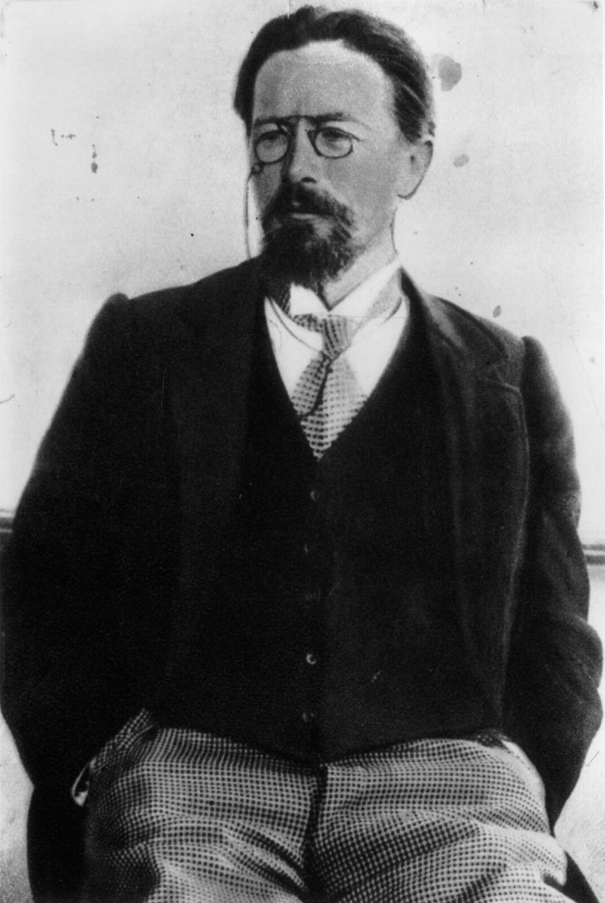

Сам Чехов так определял особенность своей прозы: «Умею говорить коротко о длинных вещах». Другими словами, за внешним изображением событий всегда был скрыт «потаенный» смысл. Ярчайшим примером раскрытия «потаенного» смысла через детали является рассказ «Ионыч».

Чехов обращается к исследованию души современного человека, испытывающего влияние разнообразных социальных, научных и философских идей: пессимизма (“Огни”, 1888) , социального дарвинизма (“Дуэль” , 1891), радикального народничества (“Рассказ неизвестного человека” , 1893); решает волновавшие общество вопросы семейных отношений (“Три года”, “Супруга” , “Ариадна” , все 1895) и др.

Основой сюжетов становится не столкновение человека с грубой социальной средой, но внутренний конфликт его духовного мира: герои Чехова — “хмурые”, живущие “в сумерках” люди, оказываются жизненно несостоятельными в силу собственной неспособности к творческой реализации, неумения преодолевать душевное отчуждение от других людей; их несчастья не имеют фатальной предопределенности и не обусловлены исторически — они страдают по причине собственных житейских ошибок, дурных поступков, нравственной и умственной апатии.

Очень важную роль в рассказе Чехова играет диалог. Он, собственно, и движет действие. Портреты героев даются обыкновенно только несколькими словами и основными штрихами.

Композиционной особенностью чеховского рассказа является также прием «рассказа в рассказе», к которому автор часто прибегает. Так построены, например, рассказы «Крыжовник» и «Человек в футляре». Этот прием позволяет автору добиться в одно и то же время и объективности изложения, и экономии формы.

Чехов старается писать языком простым и легким для нас, понятным любому слою читателей. Простота языка – результат огромной, напряженной работы автора.

Внутренняя раскрепощенность чеховской прозы, лишенной принудительной сюжетности, открытой миру случайностных явлений, их и отличает.

Поздний чеховский рассказ по размерам больше ранней «сценки», и все же это размеры подчеркнуто малой прозы. Рассказ представляет собой жизнеописание. Изображается уже не момент из биографии героя, а сама биография, в ее более или менее длительной протяженности, о таком рассказе говорят: «маленький роман».

В поздних рассказах главенствует проблема смысла жизни, ее наполненности, ее сдержанности. Теперь рассматриваются различные формы «отклоняющегося» жизнеустройства, различные проявления обыденной жизни. Над человеком с «робкой кровью» молодой Чехов откровенно смеялся, теперь же преобладает иной тон, иной подход, продиктованный стремлением объяснить утраты, найти связь причин и следствий, установить меру беды и меру вины.

Споры, размышления об особенностях жанра рассказов Чехова длятся уже не одно десятилетие. Различные точки зрения, появившиеся за прошедшие годы, открывают новые грани уникального жанра чеховского рассказа, помогают лучше, объемнее его понять. Точнее определить жанр всегда очень важно, потому что от этого зависит понимание любого произведения.

Но, оказывается, «простые» чеховские рассказы на самом деле очень сложные, и продолжает оставаться ощущение недоговоренности, неисчерпанности тайны жанра. И это приводит к продолжению поисков. По утверждению другого литературоведа, В. Тюпы, жанровая специфика рассказа Чехова порождена необычным союзом, сплавом анекдота и притчи:

«Новаторство гениального рассказчика состояло прежде всего во взаимопроникновении и взаимнопреображении анекдотического и притчевого начал — двух, казалось бы, взаимоисключающих путей осмысления действительности». Эти жанры, при всей своей противоположности, имеют и много общего: им свойственна краткость, точность, выразительность, неразработанность индивидуальной психологии персонажей, ситуативность и вместе с тем обобщенность сюжета, несложность композиции.

Но и у анекдота, и у притчи есть неоспоримые достоинства, позволяющие им неизменно пользоваться успехом у читателей (и, что немаловажно, у слушателей). Взаимодействие жанров оказалось чрезвычайно плодотворным для чеховской поэтики:от анекдота — необычность, яркость сюжета, оригинальность, «сиюминутность» ситуаций, сценок и в то же время жизненная достоверность и убедительность, выразительность диалогов, придающих рассказам Чехова абсолютную подлинность в глазах читателя;

от притчи —мудрость, философичность, глубина, универсальность, всеобщность рассказываемой истории, поучительный смысл которой является долговечным. Зная эту особенность поэтики чеховских рассказов, серьезный, подготовленный читатель увидит в них не только комические ситуации, не только возможность улыбнуться над человеческой глупостью, претензиями и так далее, но и повод задуматься о жизни своей и окружающих.

И конечно, уникальный эстетический эффект порождает не только взаимодействие анекдота и притчи, то, чем эти жанры «делятся» друг с другом, но и то, в чем они противостоят друг другу: «Полярная противоположность речевого строя притчи и анекдота позволяет Чехову извлекать из их соседства эффект конфликтной взаимодополняемости».

**Практическая часть**

* 1. **Особенности деталей в рассказах А.П. Чехова**

Художественные детали в произведениях, не только у Чехова, служат тому, что помогают раскрывать образы персонажей, которые в них участвуют. Посредством таких вкраплений в тексты авторы как бы показывают и свое отношение к героям, и событиям, что происходят на страничках их творений, подсказывают читателям верное направление в осмыслении поступков персонажей и оценки развязки той или иной ситуации.

У Антона Павловича вещи – это не фон, а вполне полноправные персонажи, на которые также направлено внимание автора.

Антон Павлович Чехов мастерски использует художественную деталь с разными целями. Примеры этому можно найти во всех его произведениях.

Деталь в рассказах Чехова стала неотъемлемой составляющей повествования. У него не бывает «лишних» деталей. Каждая из них несет в себе какую-то смысловую нагрузку, позволяет лучше понять особенности характера героя, его поведения и душевного состояния.

Чехов А.П. в своих произведениях для передачи основной идеи и смысла использует художественную деталь. Применение выразительной подробности, не бросающейся в глаза, но несущей в себе глубокий смысл, и сделала автора виртуозом среди новеллистов.

Деталь помогает писателю раскрыть глубокий смысл повествования, показать истинные характеры и намерения персонажей, отобразить ситуацию в истинном свете.

В каждом рассказе А.П. Чехова можно обнаружить выразительные, придающие особый глубокий смысл детали. Писатель всегда уделял повышенное внимание к подбору описаний персонажей и их поведения. Автору удалось создать огромное количество настолько точных, емких и запоминающихся образов, типажей, отражающих национальный колорит, что многие из них стали нарицательными.

Таким образом, художественная деталь помогает писателю передать внутренний мир человека, описать духовные и душевные переживания, отобразить психологические процессы. Это значит, что использование детали в рассказе позволяет Антону Павловичу Чехову усилить психологизм повествования.

Художественная деталь присутствует почти в каждом произведении. Творения Антона Павловича Чехова — не исключение.

Рассказы А. П. Чехова не столько ироничны, сколько наполнены сочувствием к людям, их заботам, радостям и бедам. Обычно автор описывает небольшой эпизод, очень обыденный, но обнажающий сокровенные переживания героев. Иногда раскрывается вся их жизнь. Это удается писателю благодаря внешним деталям.

* 1. **Детали в рассказе «Каштанка»**

Одним из самых известных произведений А.П. Чехова, повествующих о животных, является рассказ «Каштанка».

Этот рассказ вот уже более сотни лет пользуется неизменной любовью взрослых и детей. Главная героиня в рассказе А. П. Чехова – это животное, а точнее собака по имени Каштанка. Потерявшееся одинокое животное, которое очень тоскует по своим хозяевам. Примечательно то, что от хозяев Каштанка знала лишь издевательства. Оказавшись у нового хозяина – циркового артиста, собака начинает совсем другую жизнь. Теперь ее хорошо кормят и не обижают. К тому же Каштанка проявляет артистические способности, и новый хозяин готовит ее к выступлению в цирке. Но в день представления собака узнает прежнего хозяина и радостно мчится к нему А.П. Чехов написал рассказ «Каштанка» в 1887 году. Впоследствии он был опубликован в газете «Новое время».

Существуют различные версии о том, что послужило поводом к написанию данного рассказа. По одной из них рассказ «Каштанка» является автобиографичным и основан на истории дрессировщика Владимира Дурова, о чем свидетельствуют откровения в его книге «Мои звери». Также, возможно, А.П. Чехов мог вдохновиться историями от писателя Н.А. Лейкина или от школьного приятеля Е.Т Ефимьева.

Произведение «Каштанка» по праву относится к такому жанру как рассказ. Чехов по-настоящему творец короткой прозы. Ведь не зря многие критики утверждают, что до А.П. Чехова как таковых рассказов не существовало.

«Каштанка» относится к направлению «реализм». А.П. Чехов использует психологизм в рассказе, то есть показывает внутренний мир героя. Иначе говоря, мы прослеживаем все чувства и переживания Каштанки, тем самым проникая в мир животного.

Автор показывает нам целый мир глазами собачки, ее взаимодействие с людьми, и само отношение людей к животным.

Чехов вкладывает в рассказ «Каштанка» определенную мораль, а именно важность понимания того, какими должны быть взаимоотношения между людьми и животными. В них нет места безразличию и угнетению, в них должны быть только верность, искренность и забота. Животным необходимо все это, как и людям. Однако людям нужно не забывать ценить преданность своих маленьких друзей, чтобы не лишиться их.

В самом начале рассказа, Чехов уточняет описание главной героини деталями: «Молодая рыжая собака — помесь такса с дворняжкой — очень похожая мордой на лисицу». Когда Каштанка потеряла хозяина, в рассказе несколько раз повторяется что она бегала взад-вперед и обнюхивает мостовую, что усиливает эффект паники у читателя.

Далее детали используются постоянно для усиления эмоционального фона произведения «Каштанка поглядела на незнакомца сквозь снежинки, нависшие на ресницы, и увидела перед собой коротенького и толстенького человечка с бритым пухлым лицом, в цилиндре и в шубе нараспашку.» «Он ел и бросал ей кусочки... Сначала он дал ей хлеба и зеленую корочку сыра, потом кусочек мяса, полпирожка, куриных костей, а она с голодухи всё это съела так быстро, что не успела разобрать вкуса. И чем больше она ела, тем сильнее чувствовался голод.».

Использование деталей в размышлениях Каштанки подчеркивает её наивность «у столяра же вся квартира битком набита вещами; у него есть стол, верстак, куча стружек, рубанки, стамески, пилы, клетка с чижиком, лохань...».

В части, про обучение цирковым номерам, Чехов с помощью перечисления деталей вводит читателя в состояние восторга, который испытывала Каштанка. «В первый урок она училась стоять и ходить на задних лапах, что ей ужасно нравилось. Во второй урок она должна была прыгать на задних лапах и хватать сахар, который высоко над ее головой держал учитель. Затем в следующие уроки она плясала, бегала на корде, выла под музыку, звонила и стреляла, а через месяц уже могла с успехом заменять Федора Тимофеича в «египетской пирамиде»».

В конце рассказа детали позволяют автору очень точно передать атмосферу закулисья цирка: «Ей показалось, что она увидела громадную, плохо освещенную комнату, полную чудовищ; из-за перегородок и решеток, которые тянулись по обе стороны комнаты, выглядывали страшные рожи: лошадиные, рогатые, длинноухие, и какая-то одна толстая, громадная рожа с хвостом вместо носа и с двумя длинными обглоданными костями, торчащими изо рта.».



* 1. **Детали в рассказе «Смерть чиновника»**

Юмористический рассказ Чехова «Смерть чиновника» повествует о некоем Червякове, который чихнув, обрызгал слюной генерала. Пораженный и испуганный чиновник начинает постоянно преследовать генерала и извиняться перед ним, причем такое поведение вскоре выводит генерала из себя, и он выгоняет Червякова. Чиновник, не понимая, чем так раздосадовал того. Последняя фраза разумно объясняет все: «Придя машинально домой, не снимая вицмундира, он лёг на диван и … помер». Небольшая, но очень емкая деталь – вицмундир, который, казалось, словно прирос к чиновнику, символизирует страх перед вышестоящим чином, убившим человека.

На примере рассказа "Смерть чиновника" при аргументировании значения художественных деталей я бы обратилась к следующим строкам:

Начало: прекрасный вечер - прекрасный экзекутор.

Это говорит о том, что перед нами не плохой человек, который не мыслит о зле и не совершает его.

Конфуз, который мог случиться с каждым - все чихают.

Червяков не почувствовал в своих действиях каких-либо преступлений. Он воспринимал себя адекватно и не мыслил о том, что должен унижаться или пресмыкаться за это перед кем-то.

Первое проявление рабской сущности Червякова: не мой начальник..., извиниться надо.

Зачем, для чего? Ведь генералу этого вовсе не было нужно, он вытер лысину и стал смотреть спектакль дальше, зачем еще извинения нужны?

Генерал включает "высокого чиновника" - шевельнул нижней губой.

Червяков оказался таким назойливым, что Бризжалов непроизвольно в антракте уже чувствует свою власть над жалким Червяковым, который униженно просит прошения. И Червяков сам виноват в таком отношении к себе.

Но где-то в глубине Червякова еще теплится червячок своего достоинства, ибо деталь: говорит о том, что Иван Дмитрич еще борется со своей рабской зависимостью. Однако, приходит утро, и он вновь тащится в приемную генерала, где доводит последнего до гнева.

И заключительная деталь: не снимая вицмундира...помер, т.е. умер мелким экзекутором, а не Червяковым Иван Дмитричем.

В этом рассказе А. П. Чехов поднимает тему «маленького человека». Действующих лиц всего трое: чиновник Червяков, его жена, генерал Бризжалов. В центре повествования – чиновник, жалкий, комичный и пресмыкающийся перед начальством человек.

В своём рассказе Чехов показал актуальную проблему общества — лизоблюдство нижестоящих перед вышестоящими. Его вывод прост: надо выдавливать из себя раба, иначе жизнь будет ничтожной попыткой преуспеть, а сам человек — заложником общественной иерархии и своих собственных страхов. Лишиться места, в конце концов, не так страшно, как лишиться времени и сил на ту жизнь, которую Вы для себя избрали. Нельзя терять и предавать себя, что бы ни случилось.

Автор намеренно преувеличивает детали, так ситуация выглядит абсурднее, зато мораль в рассказе «Смерть чиновника» понятна каждому. Произведение учит всегда оставаться личностью, уважать себя, несмотря ни на что, ведь все мы — достойные уважения люди, независимо от чина, титула и общественного мнения.

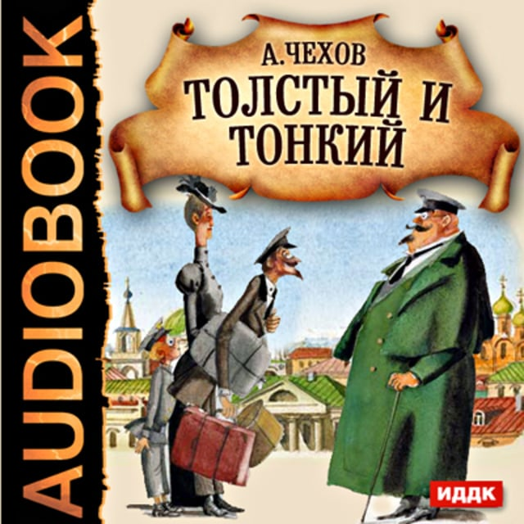

## Детали в рассказе «Толстый и тонкий»

Двое школьных товарищей — толстый Миша и тонкий Порфирий, случайно встречаются на вокзале. Они делятся воспоминаниями об учебе в гимназии. Порфирий хвастается, что стал коллежским асессором, но, когда он узнает, что Миша — тайный советник, его поведение моментально меняется. Тон Порфирия вдруг становится подобострастным. Толстому это неприятно. Тонкий же пресмыкается перед старым другом, от непринужденного общения не остается и следа. Прощаются толстый и тонкий уже не как товарищи, а как начальник и подчиненный.

А. П. Чехов в рассказе «Толстый и тонкий» высмеивает чинопочитание. Комизм ситуации сочетается с трагической потерей достоинства и чести у человека, занимающего небольшую должность.

Поздние чеховские рассказы одновременно ироничны и лиричны, скрывают в себе и усмешку, и печаль, и горечь.

В рассказе «Толстый и тонкий», благодаря деталям, с первых строк становится понятно, к каким социальным слоям относятся главные персонажи. Толстый двигается не спеша, не суетится – его жизнь размеренная и спокойная. Он уже состоялся в этой жизни, достиг должности. Толстый – человек состоятельный. Такой вывод мы можем сделать из той детали, что он на вокзале не перекусывает бутербродом, а заказывает дорогой обед. Также он может позволить себе выпить дорогого вина. То, что толстый не несёт с собой багаж, подсказывает нам, что он может позволить себе носильщика, а значит главный герой, действительно, не обделён деньгами.

Пахло от толстого дорогим одеколон, аромат тянулся шлейфом. Раз человек может позволить себе дорогой одеколон, то он зарабатывает достаточно денег. В разговоре со своим старым знакомым толстый смог вставить только несколько фраз. Тонкий тараторил без остановки, хвастался своими достижениями, хотя они были совсем незначительными. Постоянно похлопывал по плечу толстого, вспоминая годы обучения в гимназии. Телодвижения, манера поведения говорили о том, что тонкий рад встрече. По одежде тонкого и его семьи было видно, что живут они небогато. Описание мимики, движений тела тонкого указывает на то, как изменился человек, когда узнал, что его друг – большой начальник.

* 1. **Детали в рассказе «Хамелеон»**

Обратимся к рассказу «Хамелеон», который повествует о надзирателе Очумелове и бедной дворняжке. Очумелов сравнивается автором с хамелеоном, потому что в зависимости от ситуации оба меняют «окрас». В случае с надзирателем меняется его состояние страха и смелости. Его решение может задеть интересы высокопоставленных лиц, от этого его бросает то в жар, то в холод.

В рассказе «Хамелеон» автор через фамилии смог передать сущность главных персонажей. Даже не зная сюжета произведения, мы можем охарактеризовать полицейского Очумелова, золотых дел мастера Хрюкина. Первый будет двуличный, не держит своего слова. Второй – постоянно пьян. Такая деталь как узелок в руке указывает на то, что Очумелов мелочный и жадный. Скорее всего, что этот узелок был конфискован и присвоен надзирателем. Городовой несёт решето с крыжовником – даже этим не побрезговали. У двоих стражей закона на первом плане – нажива. Значительную часть своего времени Очумелов проводит на базарной площади, а не ищет преступников. Эта художественная деталь ещё раз указывает на жадность полицейского.

Та деталь, что полицейскому надзирателю становится то холодно, то жарко, подсказывает нам, что Очумелов нервничает, подстраивается под ситуацию. Для него нет закона, главное – услужить генералу. Автор указывает, что у Очумелова добротная новая шинель, которая стоит немало денег. Читатели могут сделать вывод, что полицейский живёт богато.

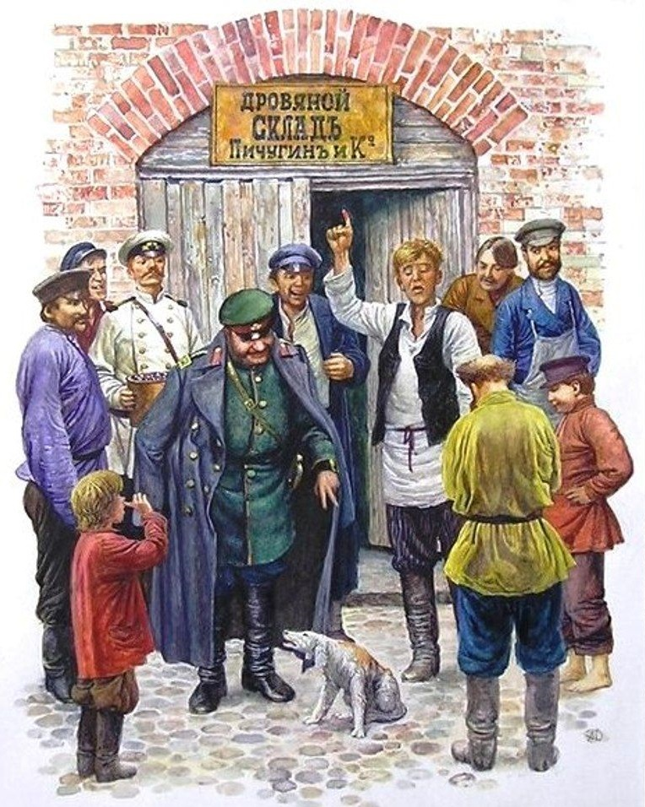

**4. ЗАКЛЮЧЕНИЕ**

В своей работе я планировал изучить роль деталей в рассказах Чехова.

В процессе написания работы я использовал популярные рассказы и пьесы Чехова для получения нужной информации.

Главным результатом мой работы я считаю мое погружение в творчество гениального писателя, изучение его великих произведений и расширение своего мировоззрения.

Моя гипотеза об огромной роли деталей в рассказах Чехова подтвердилась.

**ПАСПОРТ ПРОЕКТА**

|  |  |  |
| --- | --- | --- |
| 1 | Тема проекта | Роль деталей в рассказах А.П. Чехова |
| 2 | Предметная область | литература |
| 3 | Тип проекта | Исследовательский |
| 4 | Цель проекта | Изучить особенности деталей в рассказах А. П. Чехова. |
| 5 | Задачи проекта  (не более 5) | 1. Познакомиться с биографией Антона Павловича Чехова. 2. Прочитать популярные рассказы А.П. Чехова и узнать об особенностях этого жанра. 3. Выяснить, что такое художественная деталь. 4. Изучить особенности деталей в некоторых рассказах Чехова. |
| 6 | Аннотация проекта (актуальность проекта, краткое обоснование выбора, личностная значимость) | Актуальность данного исследования обусловлена тем, что многие писатели используют детали для создания образов в литературе, но не все обращают внимание на этот художественный прием при целостном анализе произведения. |
| 7 | Краткое содержание | 1.ВВЕДЕНИЕ.  2.Теоретическая часть.  2.1. Краткая биография Антона Павловича Чехова.  2.2. Рассказы А.П. Чехова.  2.3. Особенности жанра рассказов Чехова.  3.Практическая часть.  3.1 Особенности деталей в рассказах А.П. Чехова  3.2 Детали в рассказе «Каштанка».  3.3 Детали в рассказе «Смерть чиновника».  3.4 Детали в рассказе Толстый и тонкий».  3.5 Детали в рассказе «Хамелеон».  4.ЗАКЛЮЧЕНИЕ..  5.СПИСОК ЛИТЕРАТУРЫ. |
| 8 | Планируемые результаты | Сделать презентацию и буклет. |
| 9 | Предполагаемый продукт | Буклет |
| 10 | Оборудование, ПО | Компьютер, MS Word, MS PowerPoint |
| 11 | Перспективы дальнейшего развития проекта (возможные направления) |  |
| 11 | Разработчик проекта ФИО, класс | Ёлкин Денис Васильевич, 9В |
| 12 | Руководитель проекта  ФИО, должность | Вороновская Татьяна Юрьевна, учитель русского языка и литературы |

**СПИСОК ЛИТЕРАТУРЫ**

* А. П. Чехов «Каштанка»,
* А. П. Чехов «Смерть чиновника»,
* А. П. Чехов «Толстый и тонкий»,
* А. П. Чехов «Хамелеон»